二極體雷射
康福牙科器材有限公司／文章整理
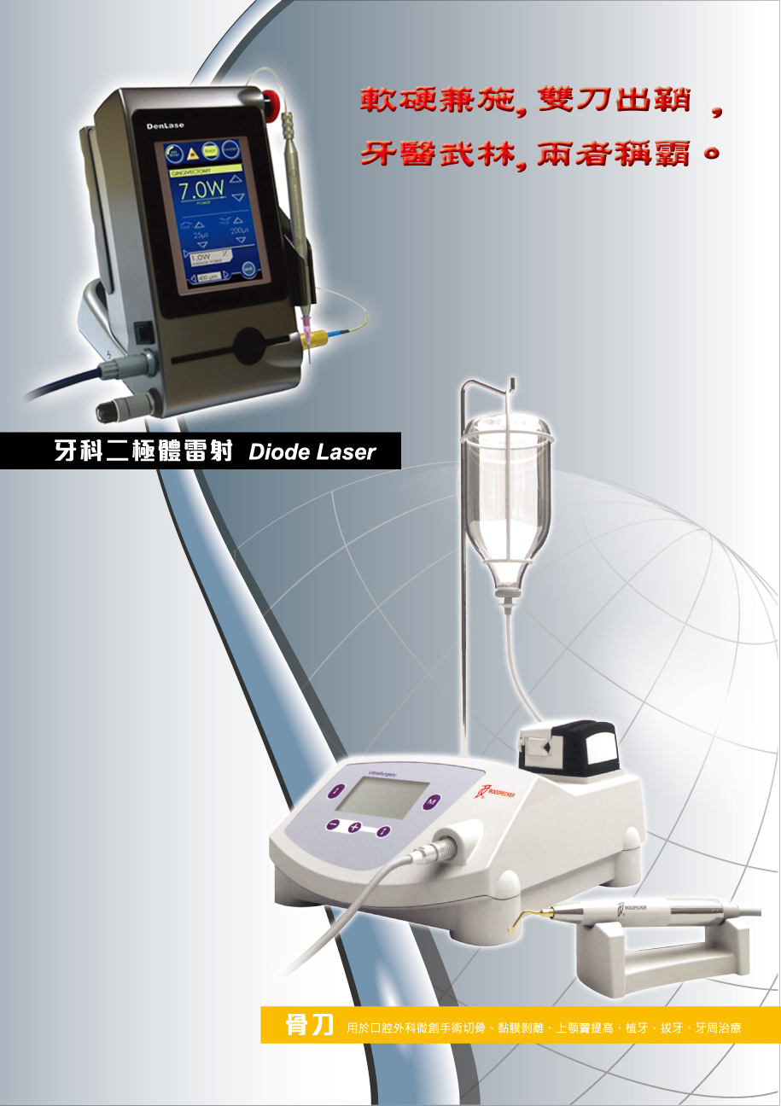

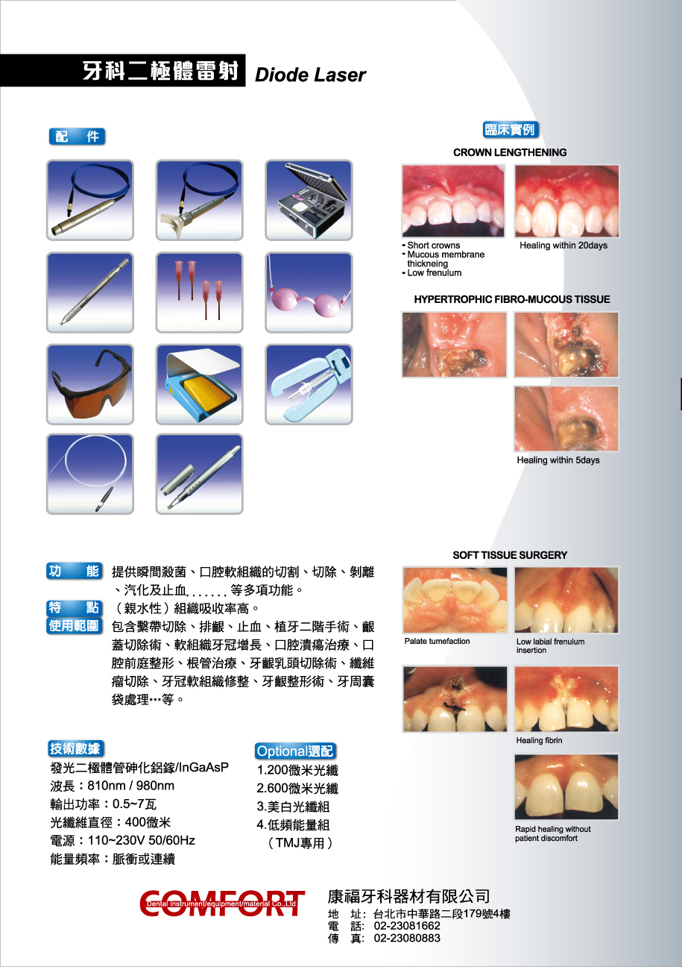

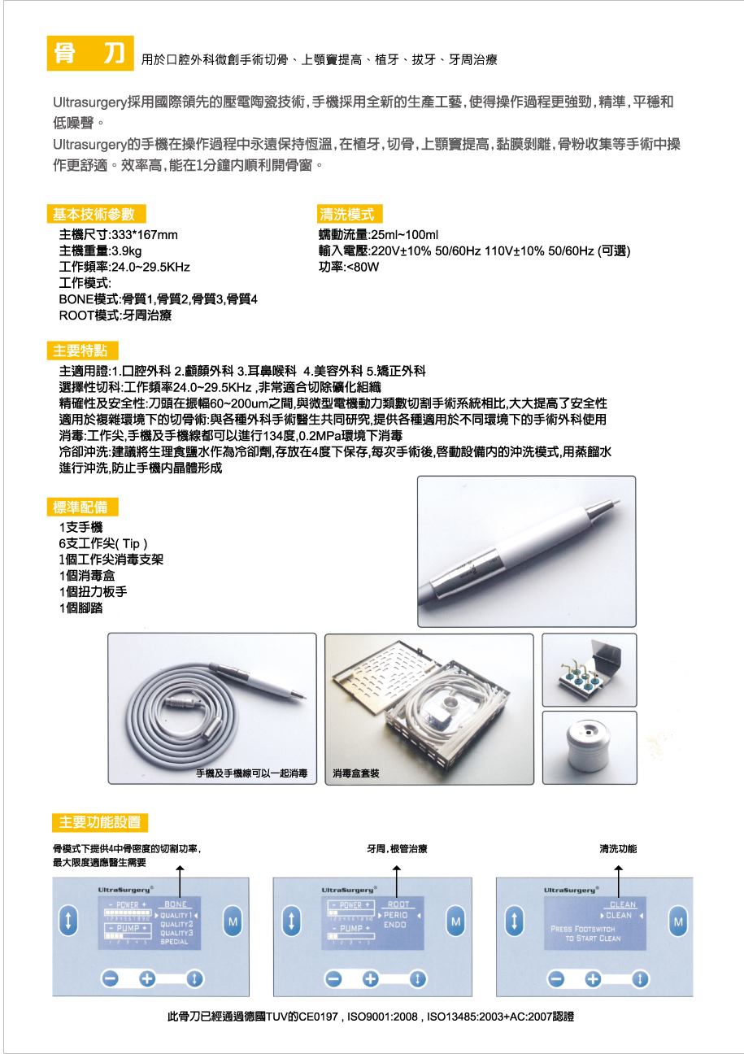

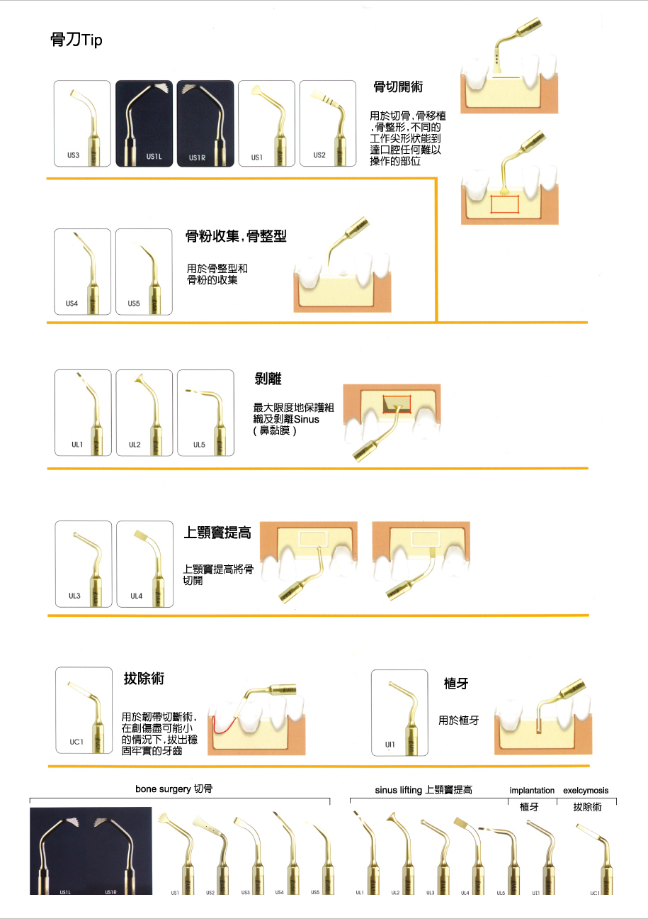

- 康福牙科器材有限公司
- 聯絡電話：02-23081662
- 地址：台北市中華路二段１７９號４樓

